Краткая инструкция по работе с заявками на ПГАС
в системе «Портфолио» для проверяющих

- Авторизация.
Для авторизации необходимо зайти под своей учетной записью на странице https://org.fa.ru/
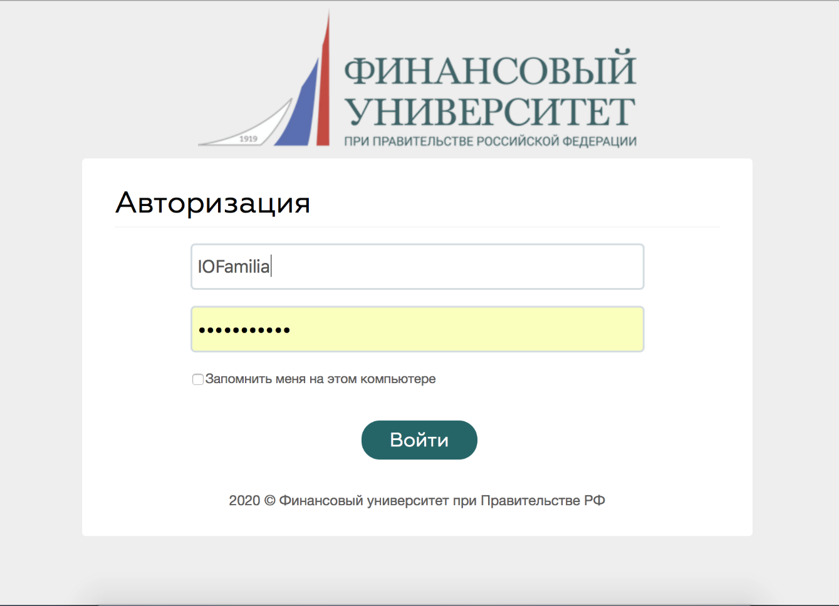

- Раздел «Верификация достижений» (1).
Вкладка «Достижения» (2) – список достижений всех студентов в базе.
В разделе появляются достижения, которые вносят студенты в течение года.
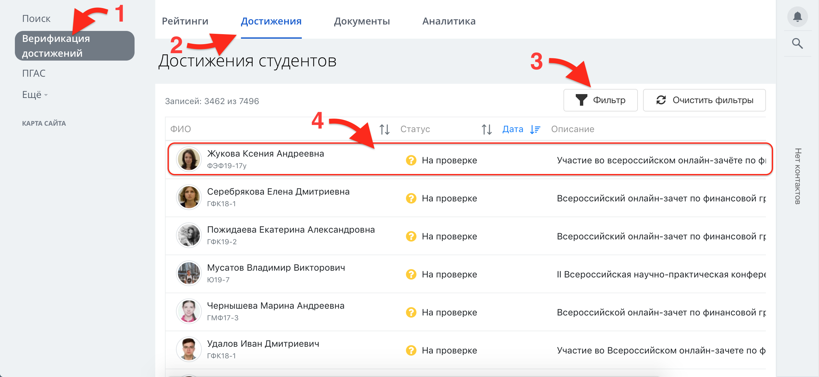
Фильтр (3) – позволяет фильтровать студентов по параметрам.
В том числе:
- Подразделение – факультет -> программа подготовки -> группа.
- Рейтинг – раздел Заявки ПГАС -> номер пункта Заявки ПГАС.

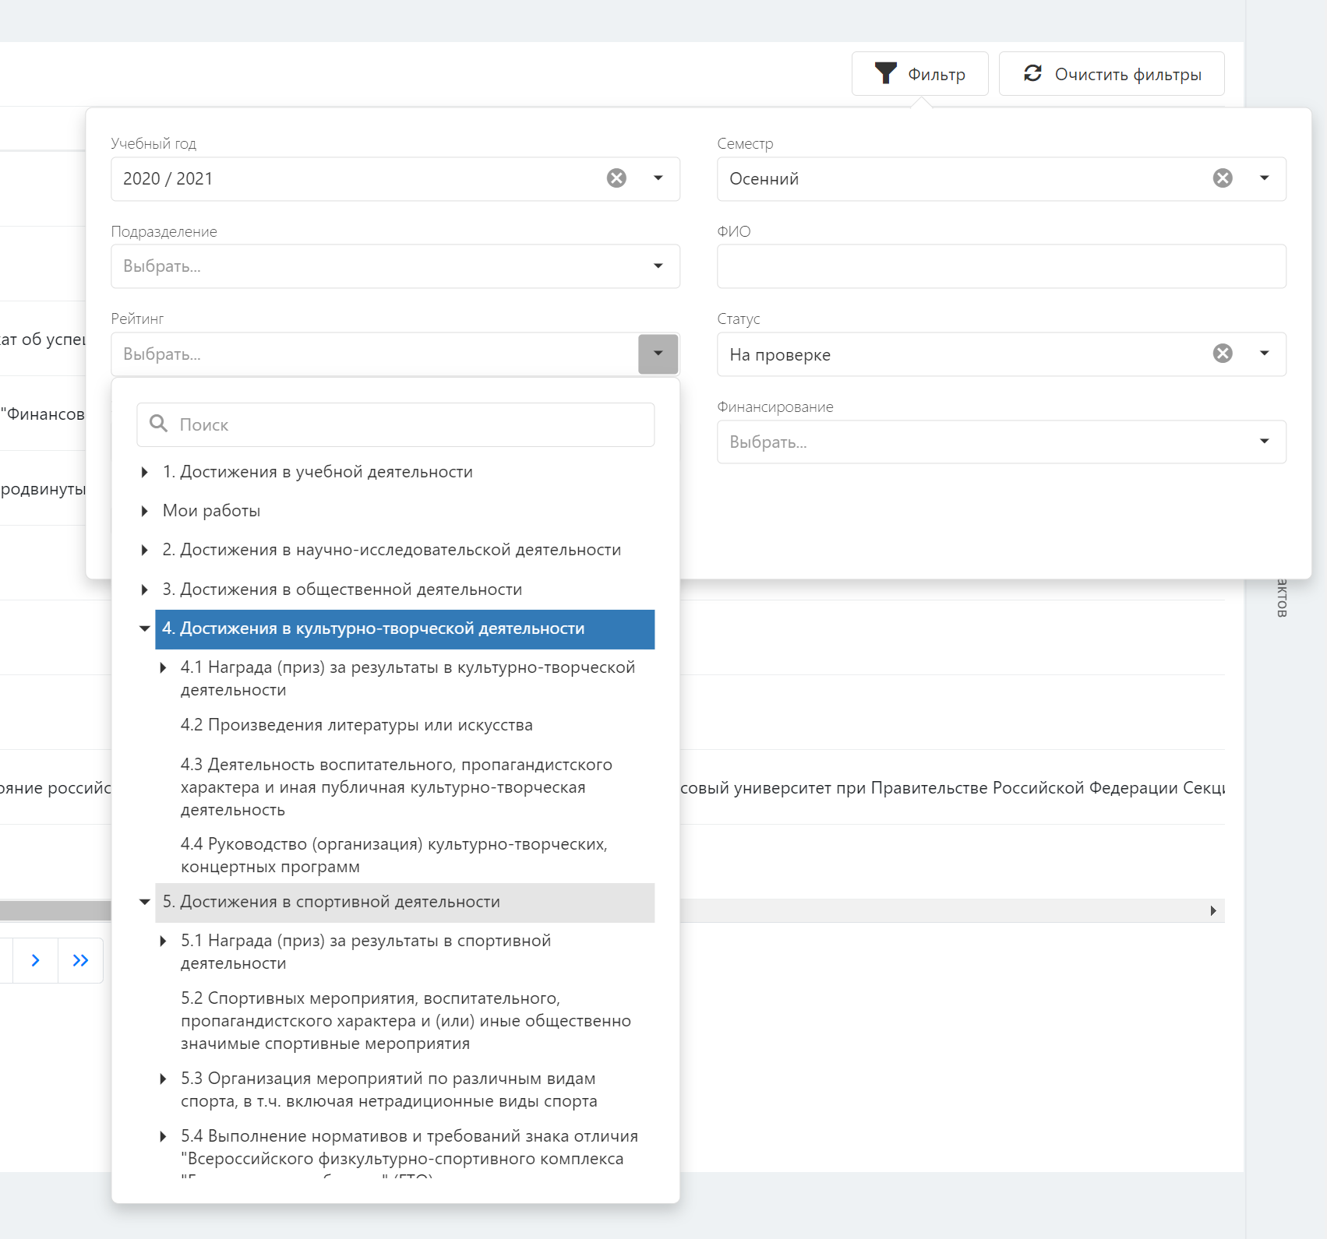

При нажатии на строку (4) открывается подробное описание достижения.
Достижение можно проверить и подтвердить или отклонить.
Кнопка «История изменений» справа внизу показывает все предыдущие изменения (создание, редактирование, резолюции других проверяющих).
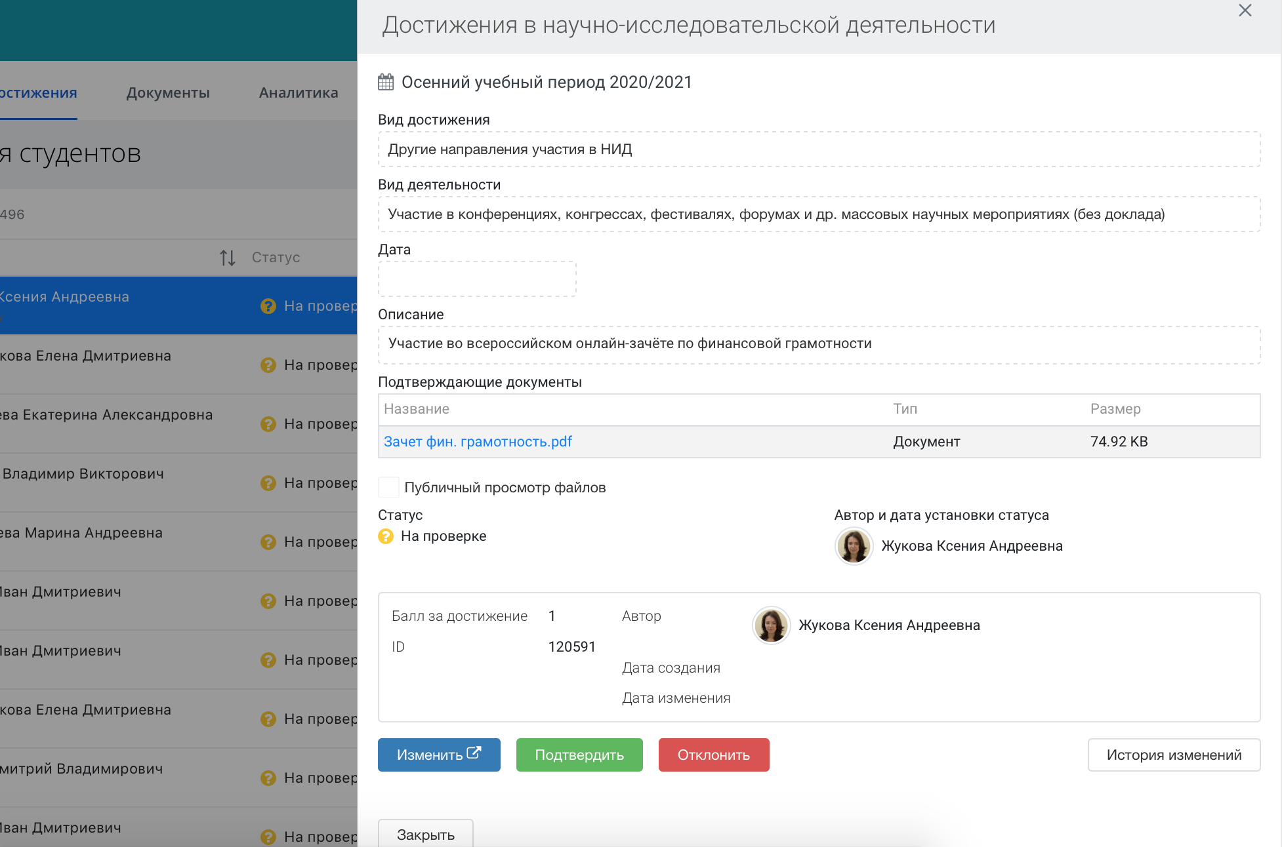

Проверяющий может:
- кнопкой «Подтвердить» - подтвердить достижение,
- кнопкой «Отклонить» - отклонить достижение,
- кнопкой «Изменить» - внести изменения/дополнения в запись о достижении, в том числе перенести достижение в другой пункт.

Совет:
при проверке обращайте внимание на соответствие учебного периода и даты получения достижения. Достижения должны быть внесены в тот период, котором они были получены
- 1 семестр 19/20 - достижения, полученные с 1.07.19 по 31.01.20 (7 месяцев)
- 2 семестр 19/20 - с 1.02.20 по 30.06.20 (5 месяцев)
- 1 семестр 20/21 - с 1.07.20 по 31.01.21
- 2 семестр 20/21 - с 1.02.21 по 30.06.21
- 1 семестр 20/21 - с 1.07.21 по 31.01.22
- 2 семестр 20/21 - с 1.02.22 по 30.06.22
- и т.д.

- Раздел «ПГАС» (1).
Вкладка «Реестр заявлений» (2) – список сформированных заявок на ПГАС. Сформировать заявку на ПГАС студенты могут в период подачи заявок на ПГАС. Заявка составляется автоматически из внесенных студентом в систему достижений.
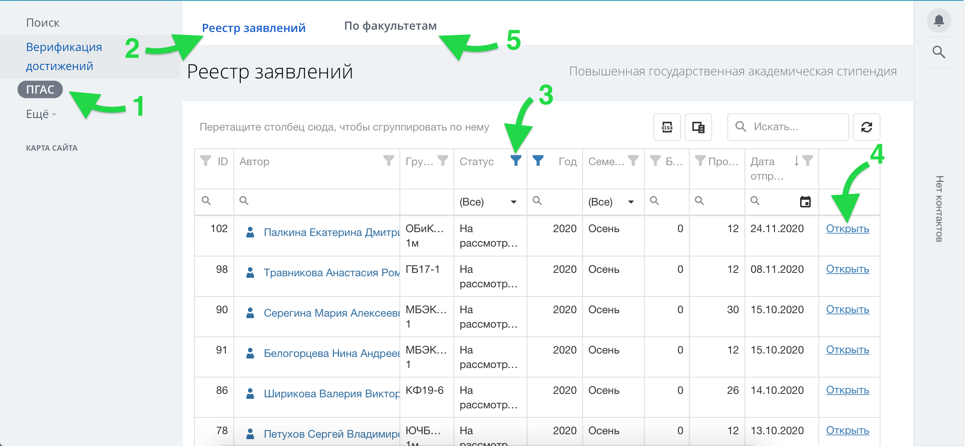
Каждый столбец можно отфильтровать по параметрам – иконка «Фильтр» (3).
При нажатии на кнопку «Открыть» (4) появляется окно Заявки студента:

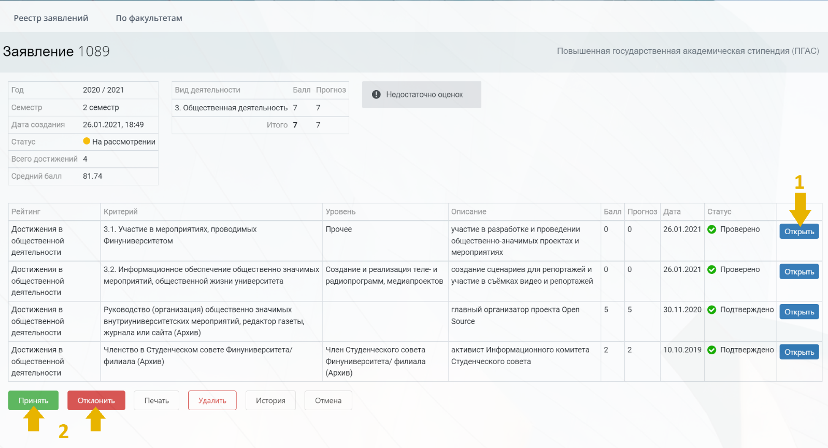

Статус достижений может быть «На рассмотрении», «Принято» и «Отклонено».
При нажатии на конку «Открыть» (1) появляется подробная информация о достижении.
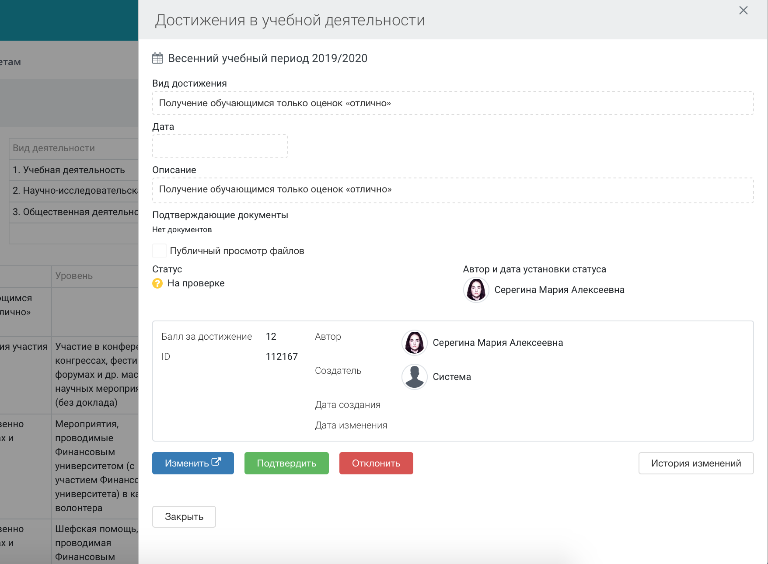
Достижение нужно проверить и подтвердить или отклонить.
Кнопка «Изменить» позволяет проверяющему редактировать достижение студента: уточнить информацию, сроки, подкрепить документы или перенести в другой пункт.

Кнопка «История изменений» справа внизу показывает все предыдущие изменения (создание, редактирование, резолюции других проверяющих).

Проверяющий должен проверить (подтвердить или отклонить) все достижения в Заявке. Если хотя бы одно достижение останется в статусе «На проверке», Заявку принять или отклонить не получиться.
Кнопку «Принять» или «Отклонить» (2) Заявку нажимает декан факультета, что аналогично подписи декана на титульном листе бумажной заявки.

Уточнение:
Процесс работы со статусами заявок и достижениями следующий:

Этап работы | Достижения | Заявка
Заполнение заявок студентами | Проверяющий проверяет (при необходимости редактирует), принимает или отклоняет достижения в заявке. | Заявка находится в статусе «На рассмотрении»
Проверка заявок | Проверяющий проверяет (при необходимости редактирует), принимает или отклоняет достижения в заявке. | Заявка находится в статусе «На рассмотрении»
День приема апелляций | К этому моменту все достижения в заявках должны быть приняты или отклонены.  Студенты, не согласные с результатами проверки, по электронной почте направляют проверяющему апелляцию с обоснованием своей позиции. | Заявка находится в статусе «На рассмотрении»
Сведение сводных списков | Проверяющие рассматривают апелляции студентов, вместе приходят к компромиссу (при необходимости к рассмотрению привлекается Стипендиальная комиссия). При необходимости редактируют достижение. | Заявка находится в статусе «На рассмотрении»
Сведение сводных списков - формирование итоговой сводной таблицы | Проверяющий проставляет статус «Принято» всем удовлетворяющим критериям заявкам.  Проверяющий проставляет статус «Отклонено» всем неудовлетворяющим критериям заявкам. | Проверяющий присваивает заявке статус «Принято» или «Отклонено»

!!!
Все достижения ВНУТРИ заявок должны быть проверены ДО дня подачи апелляций.

Заявку можно подтвердить/отклонить НЕ РАНЕЕ чем на следующий день ПОСЛЕ дня подачи апелляций (если по этой заявке не было апелляций).

Важно:
Присуждение статуса «Принято» или «Отклонено» - это конец работы проверяющего с заявкой студента.

Нажатие кнопки «Назначить ПГАС» осуществляет только Стипендиальная комиссия Финуниверситета после утверждения списков!

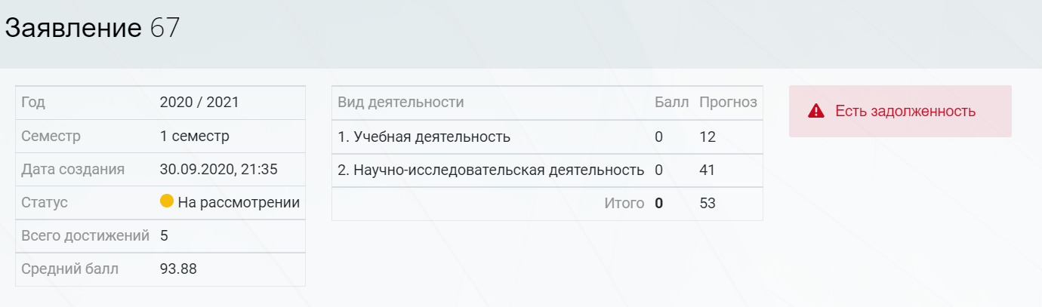
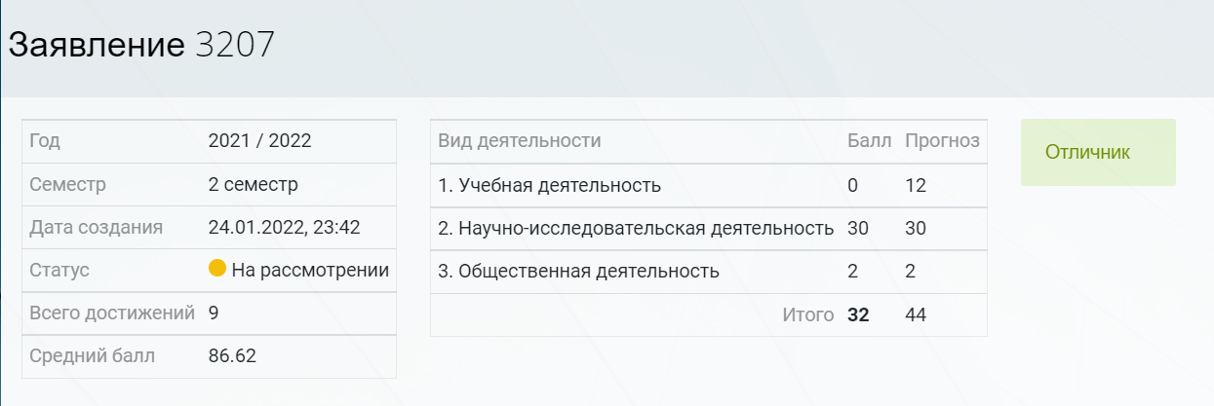
Рядом с шапкой заявки у каждого студента висит баннер с информацией об успеваемости по текущей сессии. Варианты баннера:
- «Отличник» – сессия сдана на одни «5» и «Зачтено».
- «Хорошист» – сессия сдана на «5», «4» и «Зачтено».
- «Есть удовл.» – студент получил минимум одну «3».
- «Есть задолженность» – у студента есть задолженность (неважно по уважительной или неуважительной причине) или в систему из ЕИС загружены не все оценки.

Так как прием заявок проходит до окончания сессии, отправить заявку имеют возможность все студенты, которые потенциально могут претендовать на ПГАС.
Проверяющие принимают заявки (кнопка «Принять» (2)) только после того, как будут известны все результаты сессии.

Совет:
Прежде чем отклонять заявки со статусом «Есть задолженность», проверьте таких студентов вручную в ЕИС, так как:
- некоторые преподаватели могут не проставить оценки вовремя,
- базы ЕИС и Портфолио возможно не успели синхронизироваться,
- у студента задолженность по уважительной причине, а значит в соответствии с пунктом 2.4 Порядка назначения ПГАС такую заявку можно принять и учитывать в сводном списке.
Подтверждение пункта 1.1:
Пункт 1.1 система автоматически формирует всем студентам, которые потенциально могут на него претендовать (даже если сессия не закрыта).
После окончания сессии и появлении в базе всех оценок, пункт 1.1 следует подтвердить всем студентам, у которых соблюдаются критерии (студент закрыл сессию на одни «5»).

10% от количества заявок система высчитывает сама по среднему баллу во вкладке «По факультетам» (см. ниже). Специально ничего отклонять не надо.

В случае если у студента сформировался пункт 1.1, но сессию он закрыл с «4», «3» или задолженностью, тогда пункт 1.1 проверяющий должен отклонить.

Заявки у студентов с задолженностью по уважительной причине:
Если у студента есть задолженность по уважительной причине, с его заявкой следует работать на общих основаниях. Если заявка соответствует остальным критериям, ее следует принять и учитывать в сводном списке.
Однако, даже если такой студент может претендовать на пункт 1.1, данный пункт ему не засчитывается.
В общем приказе о назначении ПГАС такой студент не фигурирует.
После того как студент досдаст задолженность, факультет (филиал) направляет в Стипендиальную комиссию Финуниверситета скриншот с оценкой.
Если оценка положительная, Стипендиальная комиссия Финуниверситета готовит отдельный протокол о назначении такому студенту ПГАС. На основании этого протокола студенту назначается ПГАС на общих основаниях.

Раздел ПГАС (1) – вкладка «Реестр заявлений» (5) – автоматически формируется сводная таблица для Стипендиальной комиссии из всех принятых Заявок из вкладки «Реестр заявлений» (2).
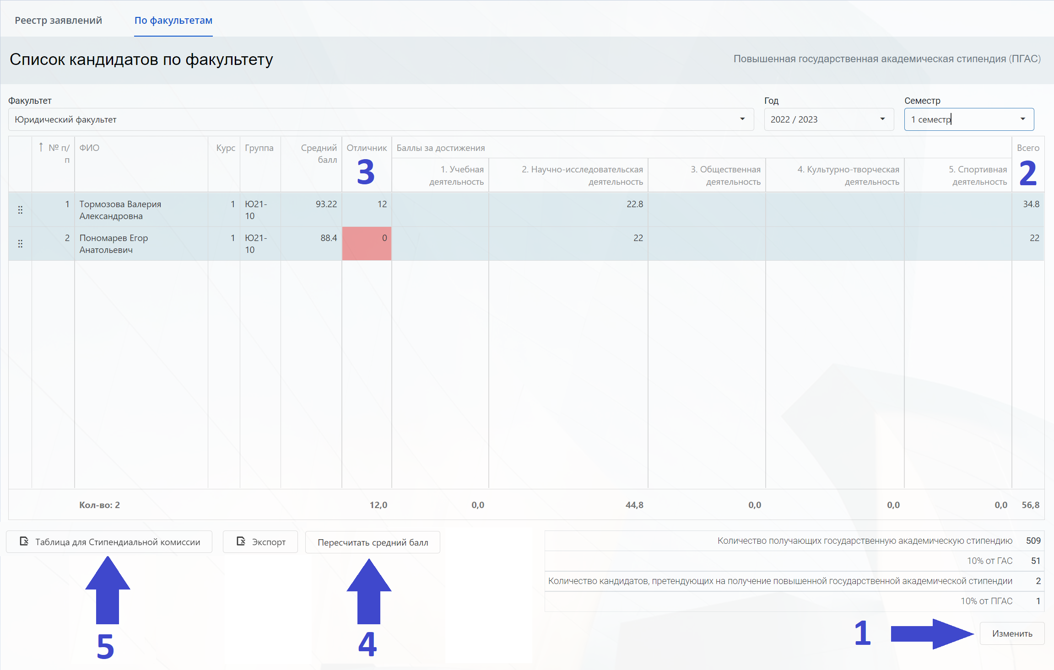
Внести количество студентов, получающих ГАС, нужно вручную, нажав на кнопку «Изменить» (1).
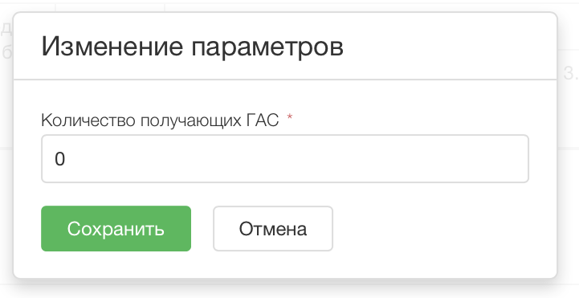
Список автоматически ранжируется по сумме баллов (2).
Баллы за пункт 1.1 (столбец «Отличник») автоматически убираются и подсвечиваются красным тем, кто не прошел по квоте и среднему баллу (3).
Следующий шаг нажать на кнопку «Пересчитать средний балл» (4) – система принудительно запросит последние данные по оценкам и заново пересчитает средний балл (и в сводной таблице, и внутри заявок).
Итоговую сводную таблицу для Стипендиальной комиссии можно выгрузить в формате Excel (5).

Уточнение:
- Раздел «Верификация достижений» (1) -> Вкладка «Достижения» (2) удобен для планомерной проверки достижений студентов в течение года,
- Раздел «ПГАС» (1) -> Вкладка «Реестр заявлений» (2) удобно использовать в период подачи на ПГАС для целенаправленной проверки заявок.

P.S. Как добавить баллы от деканата
Баллы от деканата можно добавлять ДО начала формирования заявок. Иначе в уже сформированную заявку студенты не смогут их добавить.
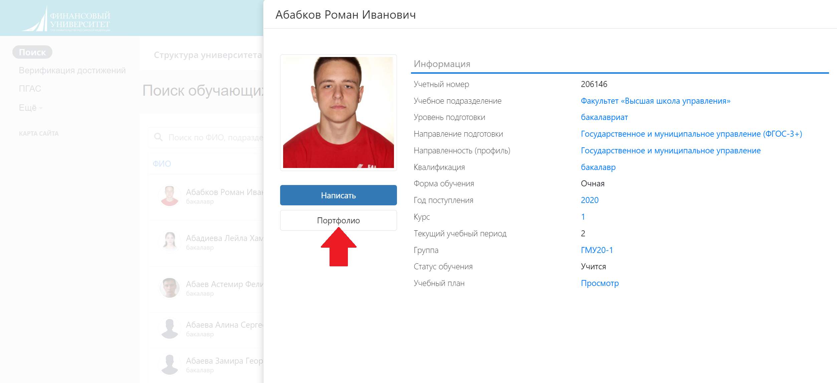
Профиль студента - кнопка «Портфолио».

Далее «Добавить достижение»:
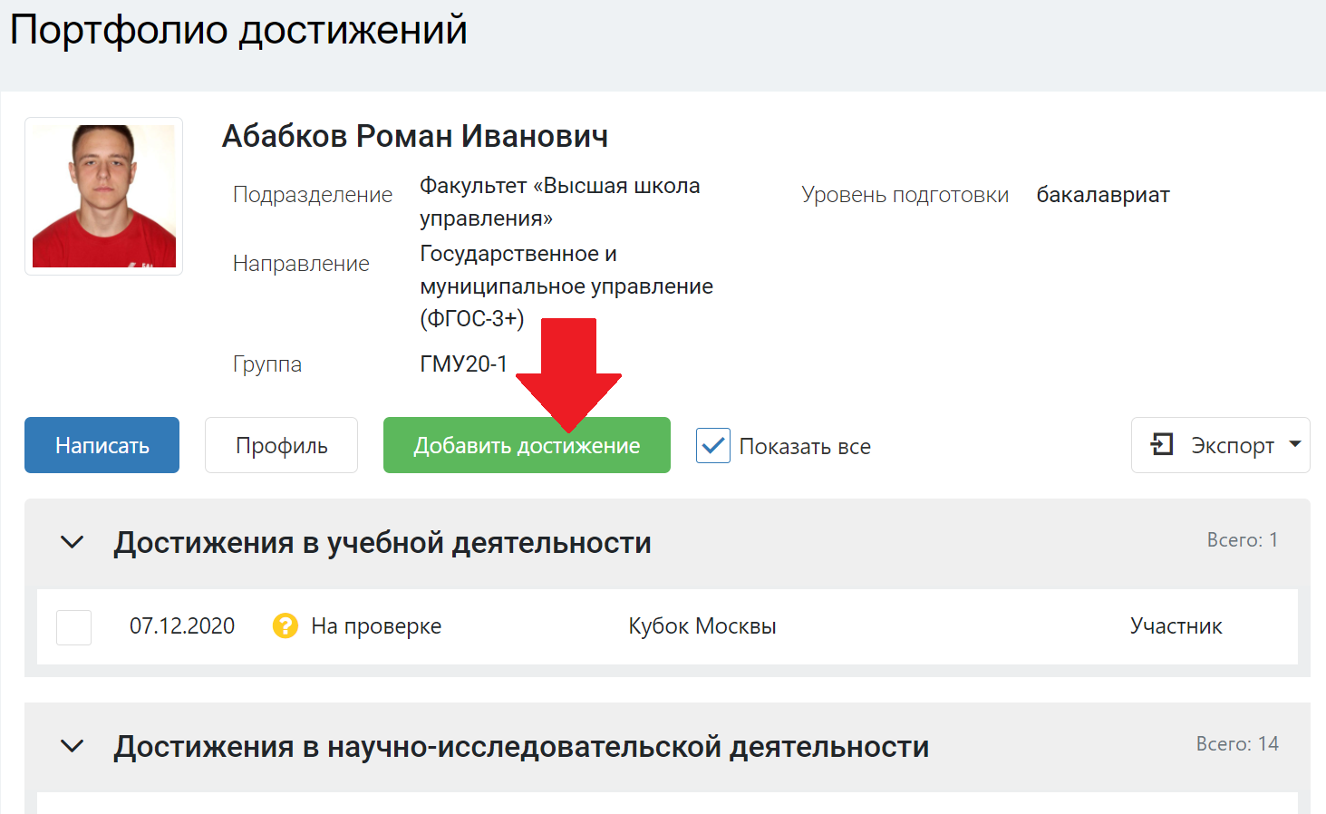

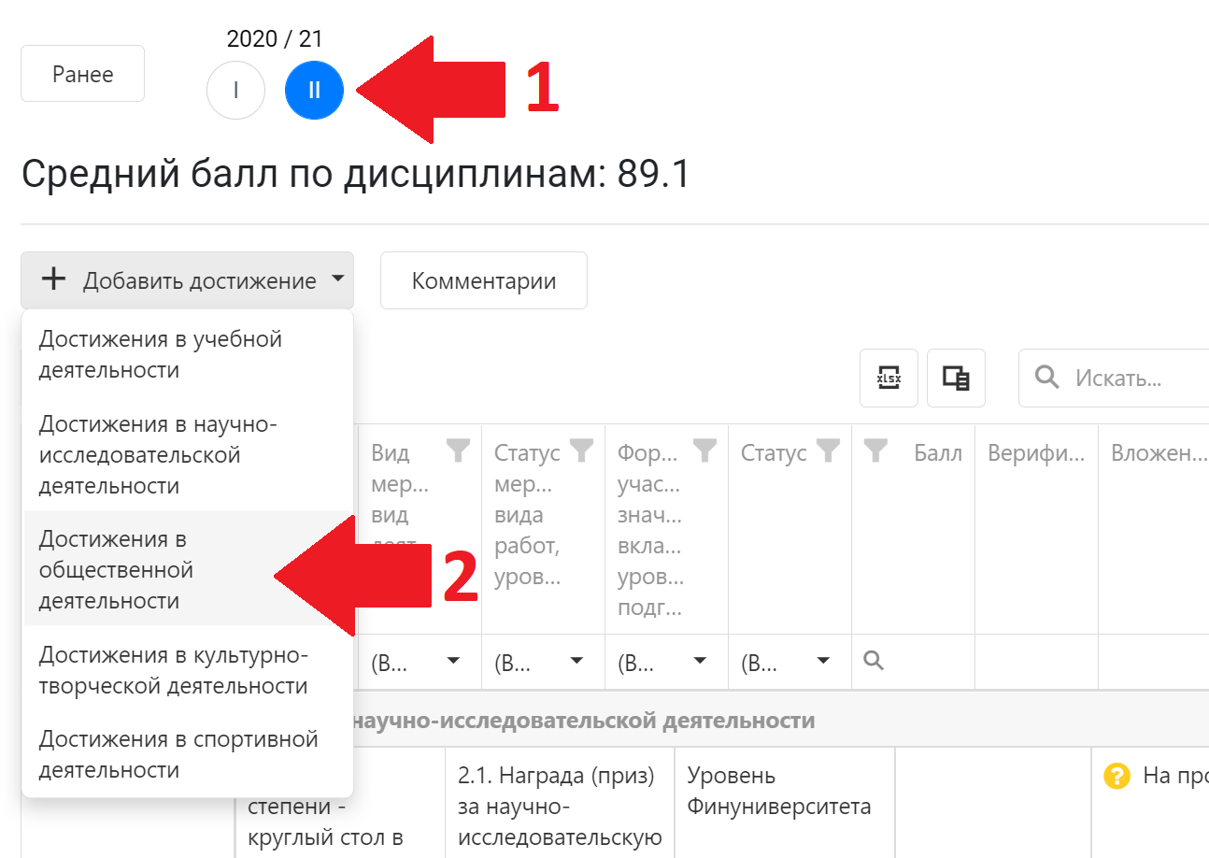
Выбрать нужный период (1), выбрать раздел «Достижения в общественной деятельности» (2).

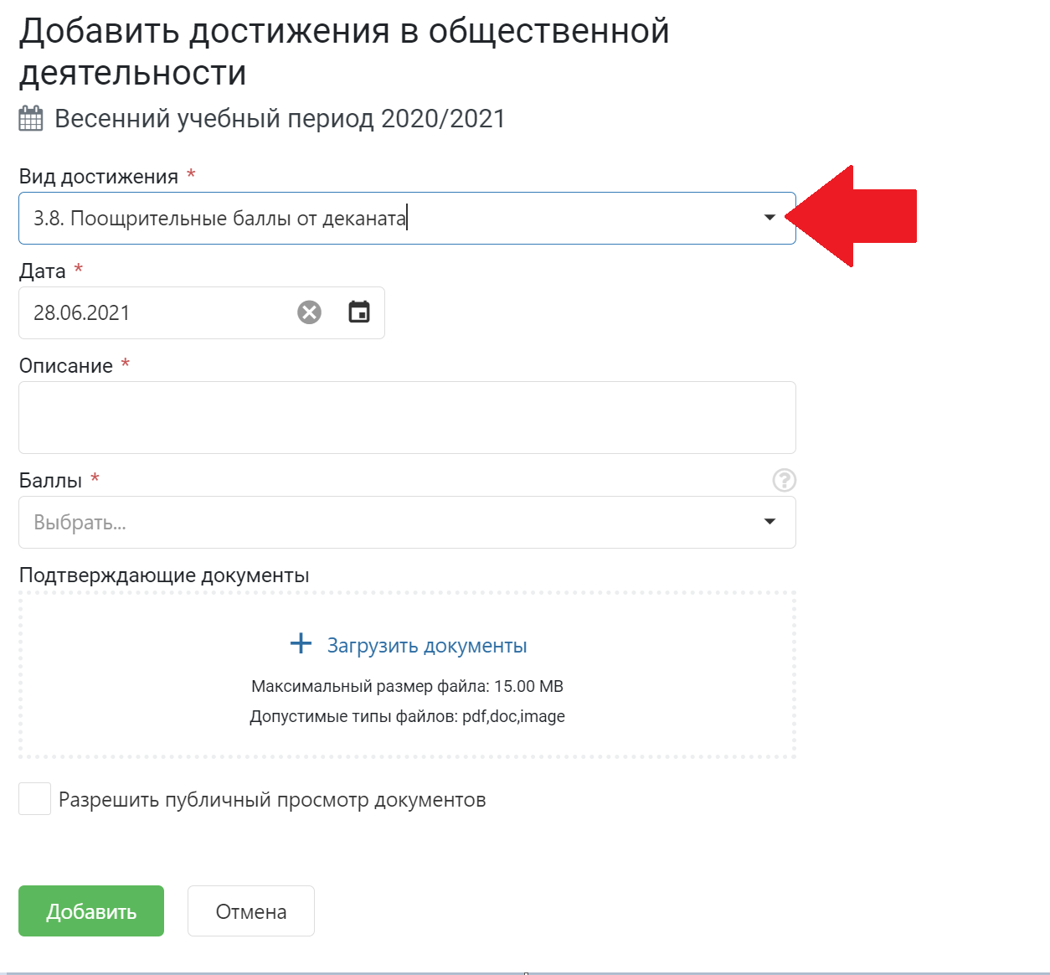

Выбрать пункт «3.8 Поощрительные баллы от деканата».
Поля со звездочками обязательны к заполнению.
Нажать кнопку «Добавить».
Готово!

